Министерство образования Республики Беларусь

Учреждение образования «Институт информационных технологий Белорусского государственного университета информатики и радиоэлектроники»

Факультет компьютерных технологий

Кафедра информационных систем и технологий

Дисциплина: Теория Информации

Лабораторная работа №2

Декодирование низкоскоростных кодов

Студент: гр. 981063 Ефименко П. В.

Проверил: Митюхин А. И.

Минск 2020

**Кодирование информации низкоскоростным кодом**

Все системы, использующие помехоустойчивое кодирование применяют избыточность. Закодированные цифровые сообщения всегда содержат дополнительные (избыточные) символы. На рисунке изображен алфавит C = {C1, C2, C3, C4} информационных слов (сообщений) и поставленный ему в соответствие алфавит A = {A1, A2, A3, A4} кодовых слов. Из рисунка видно, что сообщения CI

C1-00 → A1-00 0000

C2-01 → A1-01 1101

C3-10 → A1-10 0111

C4-11 → A1-11 01010

и C2 имеют различие в одной позиции, а кодовое слово A1 и A2 – в четырех позициях. Число позиций, в которых два слова отличаются друг от друга, называется расстоянием. Хэмминга d между этими двумя словами. Наименьшее значение для пар кодовых слов алфавита и обозначается dmin. Количество ошибок t, которое может исправить код, равно

$$t=int\left[\frac{dmin-1}{2}\right]$$

**Общие сведения о низкоскоростных кодах**

Низкоскоростными являются коды, у которых скорость передачи R = k/n мала (это выполнимо при k «r) и кодовое расстояние d = n/2. Благодаря этому коды корректируют примерно четверть ошибок на длине n и занимают особое положение в теории и практике помехоустойчивого кодирования. Для них разработаны эффективные алгоритмы формирования и декодирования. С точки зрения теории кодирования они являются классическими методами, с другой стороны, свойства кодов позволяют использовать их в качестве основы для формирования так называемых сигналов для систем связи, синхронизации, локации, навигации, систем передачи и криптографической защиты информации. Поэтому низкоскоростные коды являются объектом исследования таких наук, теория кодирования, теории систем и сигналов. При этом используются чисто кодовые методы, основанные на теории векторных пространств и конечных полей, а также алгоритмы и методы теории цифровой обработки сигналов. Практический интерес представляет исследование различных семейств низкочастотных кодов, способов их формирования и декодирования, параметров и корреляционных свойств, размеров ансамблей (мощности кодов), сложности структуры и вычислительной сложности обработки.

Большое значение имеют периодические и апериодические корреляционные свойства кодовых последовательностей. Периодическая автокорреляционная функция (ПАФК) двоичной последовательности {a} определяется следующим образом:

Raa (J) $=\sum_{i=0}^{n-1}{{(-1)}^{a_{i}{+ a}_{i+J}}}$

сеть t = 0,1,…,n-1, а сумма i+t берется по модулю n.

Ансамбль КП используется для формирования систем сигналов, обладающих оптимальными корреляционными свойствами при кодовом разделении сигналов различных объектов, использующих для передачи информации общий канал. Определяющим в синтезе ансамбля является критерий минимума боковых выбросов автокорреляционных функций и минимума значений взаимокорреляционных функций, определенных для пары последовательности {a} и {b} следующим выражением:

Rab (J) $=\sum_{i=0}^{n-1}{{(-1)}^{a_{i}{+ a}_{i+J}}}$

Особый интерес представляет двоичные КП, обладающие идеальными корреляционными свойствами. Для ПАФК принимает только два значения:



Эксперимент 1: Кодирование на длинне n=8

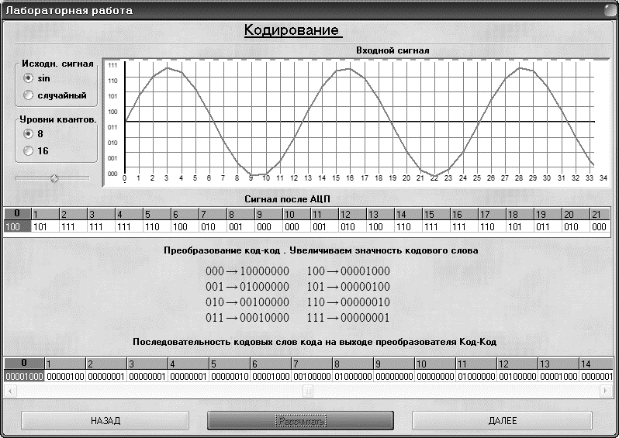

Кодирование:

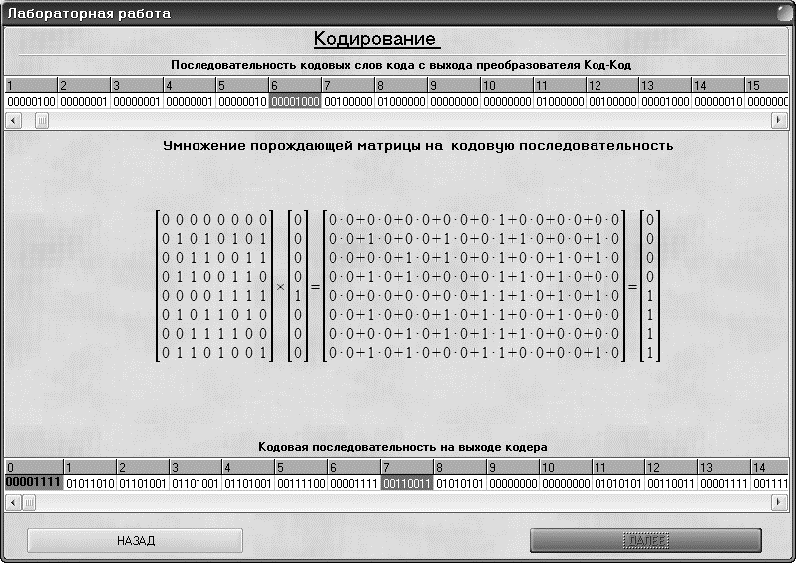

Декодирование с одной ошибкой:

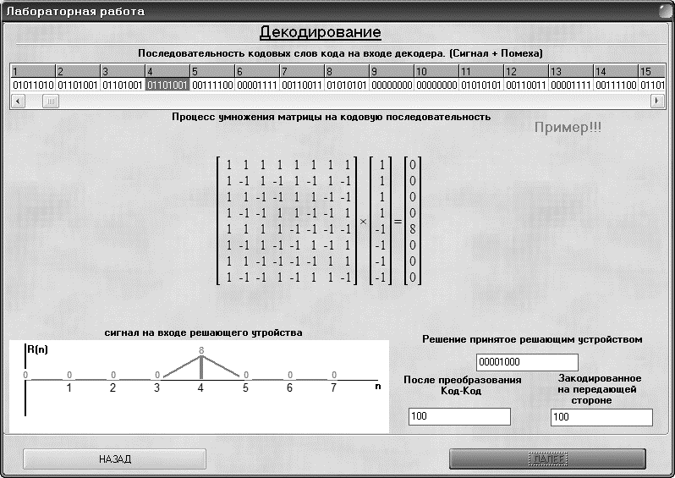

Графики сигранов:

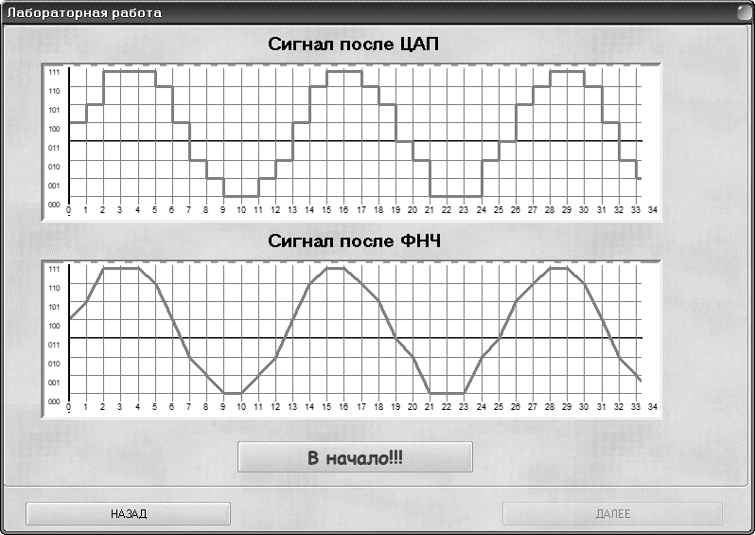

Декодирование с двумя ошибками:

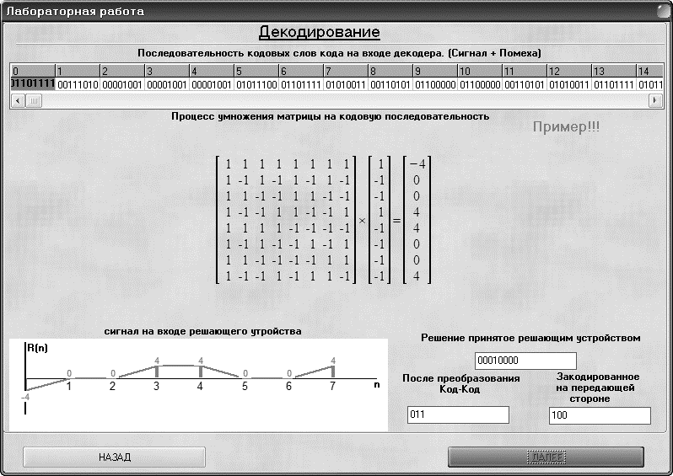

Графики сигналов:

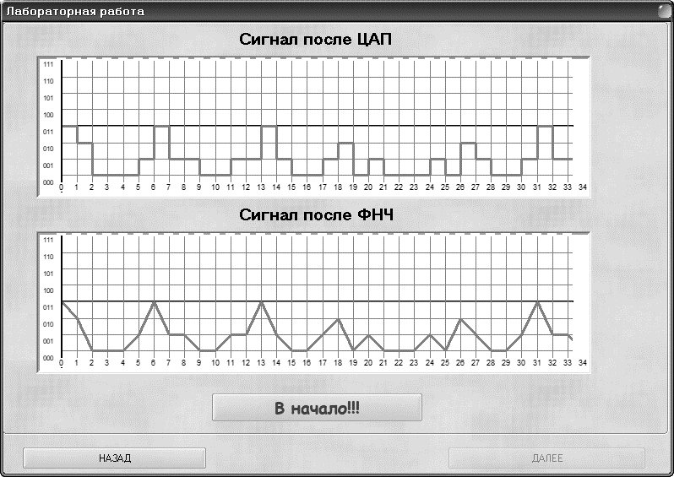

Эксперимент 12: Кодирование на длинне n=16

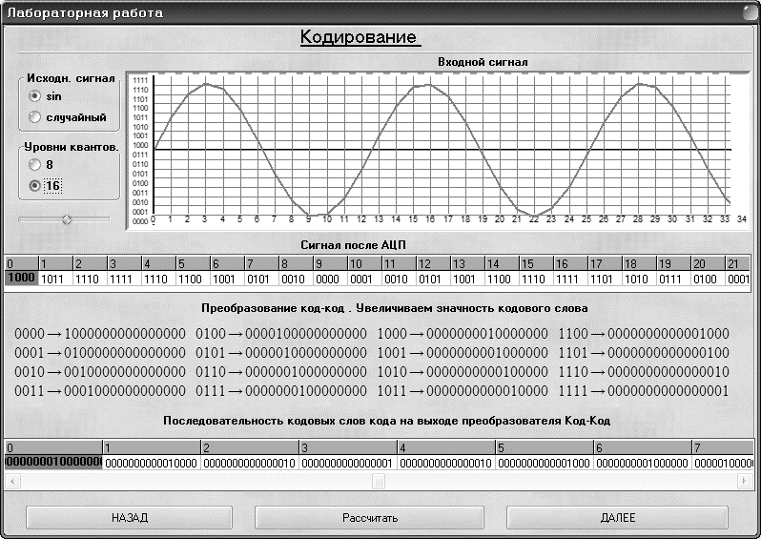

Кодирование:

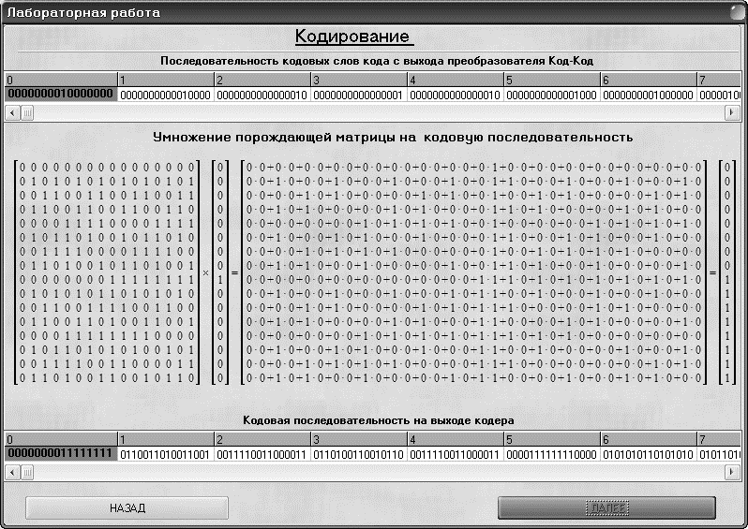

Декодирование с одной ошибкой:

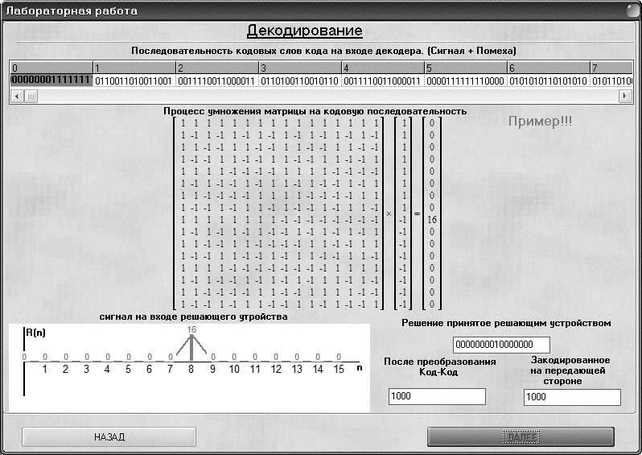

Графики сигранов:

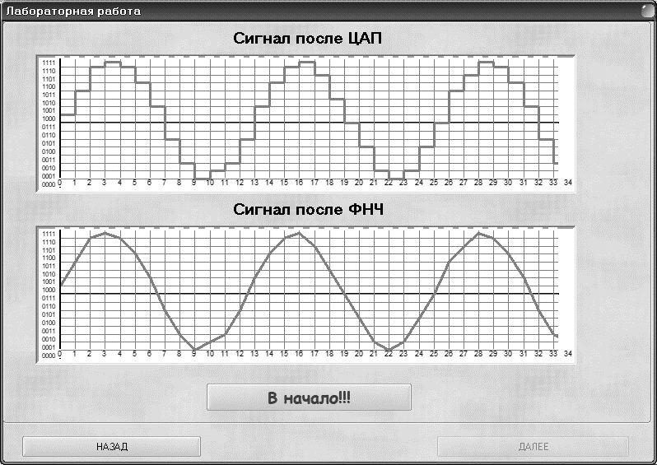

Декодирование с двумя ошибками:

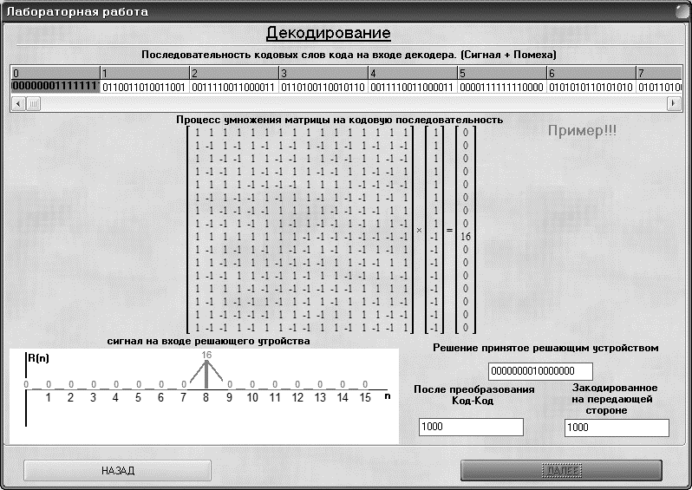

Графики сигналов:

